Пазлы
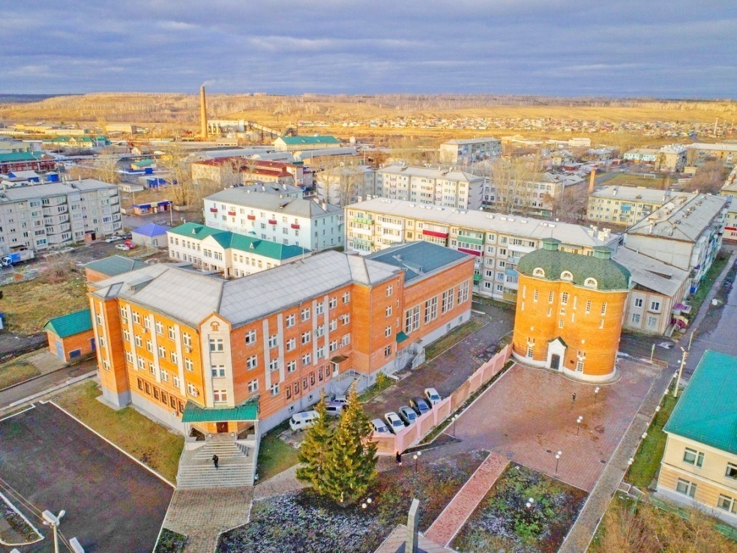

Знатоки города Иланский

